**Laporan Project**

**(AcademiX)**

Oleh:

**Daffa Rachel Putra**

**233140700111003**

**Dwi Prasetyo**

**233140700111006**

**Sholihul Fadjri Triwibowo**

**233140700111023**

**Affandi Abdul Aziz**

**233140700111106**



**PROGRAM STUDI DIII-TEKNOLOGI INFORMASI**

**FAKULTAS VOKASI**

**UNIVERSITAS BRAWIJAYA**

**MALANG**

**2024**

1. **Jobdesc Kelompok**

|  |  |  |
| --- | --- | --- |
| **Nama** | **NIM** | **Jobdesc** |
| Daffa Rachel Putra | 233140700111003 | Membuat frame pada package view |
| Dwi Prasetyo | 233140700111006 | Membuat database beserta relasinya |
| Sholihul Fadjri Triwibowo | 233140700111023 | Membuat fungsi pada package model |
| Affandi Abdul Aziz | 233140700111106 | Membuat laporan |

1. **Judul Aplikasi**

Aplikasi sistem informasi akademik yang dirancang bernama AcademiX

1. **Deskripsi**

AcademiX merupakan aplikasi pengisian krs untuk mahasiswa, dimana mahasiswa dapat memilih mata kuliah yang ingin diambil dengan beberapa pilihan dosen.

1. **Perancangan Database**
2. **ER-Diagram**

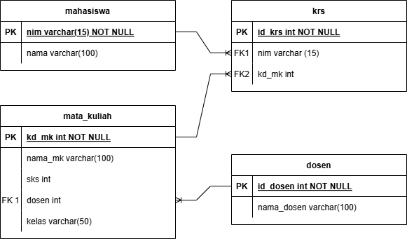

1. **Struktur Database**
   1. **Tabel mahasiswa**

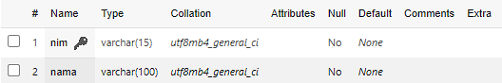

* 1. **Tabel mata_kuliah**

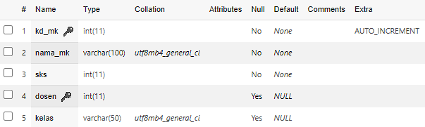

* 1. **Tabel dosen**

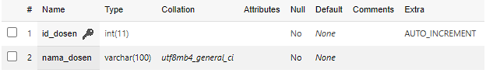

## Tabel krs

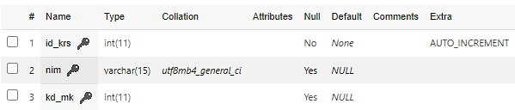

1. **Link/URL Video Demo**

https://youtu.be/L_73bXFKUHI

1. **Frame**
2. **Frame MainPage**

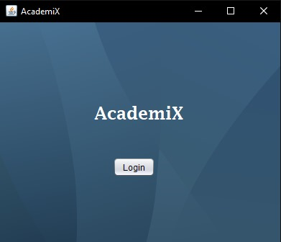

1. **Frame FormLogin**

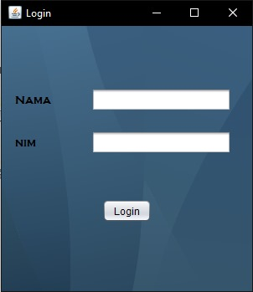

1. **Frame Mahasiswa**

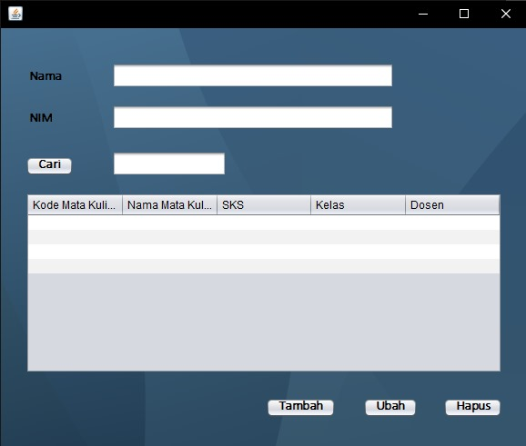

1. **Frame MataKuliah**

